TRƯỜNG ĐẠI HỌC THỦY LỢI
KHOA CÔNG NGHỆ THÔNG TIN



BÀI TẬP LỚN
HỌC PHẦN: PHÁT TRIỂN ỨNG DỤNG CHO THIẾT BỊ
DI ĐỘNG

ĐỀ TÀI: Ứng dụng tạo và làm bài kiểm tra trắc nghiệm
nhanh cho giáo viên và học sinh - QuickQuiz

Giáo viên hướng dẫn: Nguyễn Văn Nam
Nhóm sinh viên thực hiện : Nhóm 1
- Hà Văn Đạt - 22511225116
- Nguyễn Thị Bách Diệp - 2251161974
- Nguyễn Sinh Cung - 2251161960

Hà Nội, năm 2025

Bảng Phân Chia Công Việc
Nội dung dự án | Tên công việc | Thực hiện
Chương I: Tổng quan về ứng dụng | Mô tả, giới thiệu tổng quan về ứng dụng | Nguyễn Thị Bách Diệp  Nguyễn Sinh Cung  Hà Văn Đạt
Chương II: Phân tích yêu cầu | Mô tả những yêu cầu chức năng | Nguyễn Thị Bách Diệp  Nguyễn Sinh Cung  Hà Văn Đạt
Chương III: Đặc tả Usecase | - Đăng ký tài khoản | Hà Văn Đạt
 | - Đăng nhập tài khoản | Hà Văn Đạt
 | - Đặt lại mật khẩu | Hà Văn Đạt
 | - Làm bài kiểm tra | Hà Văn Đạt
 | - Gửi ý kiến người dùng | Hà Văn Đạt
 | - Xem thông báo | Nguyễn Thị Bách Diệp
 | - Xem danh sách bài kiểm tra đã làm | Nguyễn Thị Bách Diệp
 | - Thay đổi mật khẩu | Nguyễn Thị Bách Diệp
 | - Thay đổi thông tin tài khoản | Nguyễn Thị Bách Diệp
 | - Gửi đánh giá ứng dụng | Nguyễn Thị Bách Diệp
 | - Tạo bài kiểm tra | Nguyễn Sinh Cung
 | - Xem bài kiểm tra đã tạo | Nguyễn Sinh Cung
 | 12.Sửa câu hỏi, đáp án | Nguyễn Sinh Cung
 | 13. Xóa bộ câu hỏi | Nguyễn Sinh Cung
 | 14.Xem các bộ câu hỏi đã tạo | Nguyễn Sinh Cung
Chương IV: Thiết kế giao diện | - Giao diện đăng ký, đăng nhập | Hà Văn Đạt
 | - Giao diện làm bài kiểm tra | Hà Văn Đạt
 | - Giao diện tạo bài kiểm tra | Nguyễn Sinh Cung
 | - Giao diện chỉnh sửa thông tin tài khoản | Nguyễn Thị Bách Diệp
Chương V: Cài đặt ứng dụng | - Đăng ký, đăng nhập | Hà Văn Đạt
 | - Tạo bài kiểm tra | Nguyễn Sinh Cung
 | - Làm bài kiểm tra | Hà Văn Đạt
 | - Chỉnh sửa thông tin tài khoản | Nguyễn Thị Bách Diệp

LỜI NÓI ĐẦU
Trong thời đại công nghệ số phát triển mạnh mẽ như hiện nay, việc ứng dụng công nghệ thông tin vào giáo dục ngày càng trở nên phổ biến và cần thiết. Đặc biệt, các ứng dụng trên thiết bị di động đang dần trở thành công cụ hỗ trợ đắc lực cho giáo viên và học sinh trong việc dạy và học.
Được sự hướng dẫn của giảng viên bộ môn Phát triển ứng dụng cho thiết bị di động, nhóm chúng em đã lựa chọn và thực hiện đề tài:
“Ứng dụng tạo và làm bài kiểm tra trắc nghiệm nhanh cho giáo viên và học sinh - QuickQuiz”.
Mục tiêu của đề tài là xây dựng một ứng dụng di động giúp giáo viên dễ dàng tạo đề kiểm tra trắc nghiệm, đồng thời học sinh có thể tham gia làm bài trực tiếp trên thiết bị di động một cách tiện lợi, nhanh chóng và hiệu quả. Qua đó, đề tài không chỉ góp phần hỗ trợ quá trình kiểm tra đánh giá học sinh mà còn giúp nâng cao khả năng tự học, tự đánh giá của người học.
Trong quá trình thực hiện, nhóm đã cố gắng vận dụng các kiến thức đã học, kết hợp với việc tìm hiểu thêm tài liệu, công nghệ mới nhằm hoàn thiện ứng dụng một cách tốt nhất. Tuy nhiên, do thời gian và kinh nghiệm còn hạn chế, bài làm khó tránh khỏi những thiếu sót. Nhóm rất mong nhận được sự góp ý từ thầy cô để hoàn thiện hơn trong tương lai.
Nhóm xin chân thành cảm ơn thầy giáo Nguyễn Văn Nam đã tận tình hướng dẫn và tạo điều kiện thuận lợi để nhóm thực hiện đề tài này.
Báo cáo gồm 5 chương:
Chương 1: Tổng quan về ứng dụng
Chương 2: Phân tích yêu cầu
Chương 3: Đặc tả Usecase
Chương 4: Thiết kế giao diện
Chương 5: Cài đặt ứng dụng

MỤC LỤC

LỜI NÓI ĐẦU 4
MỤC LỤC 5
CHƯƠNG 1: TỔNG QUAN VỀ ỨNG DỤNG 7
1.1. Giới thiệu đề tài 7
CHƯƠNG 2: PHÂN TÍCH YÊU CẦU 8
2.1. Mô tả yêu cầu chức năng 8
2.1.1. Đăng ký tài khoản 8
2.1.2. Đăng nhập 8
2.1.3. Đặt lại mật khẩu 8
2.1.4. Làm bài kiểm tra 8
2.1.5. Gửi ý kiến người dùng 8
2.1.6. Xem thông báo 8
2.1.7. Xem danh sách bài kiểm tra đã làm 8
2.1.8. Thay đổi mật khẩu 9
2.1.9. Thay đổi thông tin tài khoản 9
2.1.10. Gửi đánh giá ứng dụng 9
2.1.11. Tạo bài kiểm tra. 9
2.1.12. Xem bài kiểm tra đã tạo 9
2.1.13. Sửa câu hỏi và đáp án 9
2.1.14. Xóa bộ câu hỏi 9
2.1.15. Xem các bộ câu hỏi đã tạo 9
CHƯƠNG 3: ĐẶC TẢ USECASE 10
3.1. Biểu đồ Use-case tổng quan 10
3.2. Đặc tả Usecase 11
3.2.1. Usecase Đăng ký 11
3.2.2. Usecase Đăng nhập 11
3.2.3. Usecase Đặt lại mật khẩu 12
3.2.4. Usecase Làm bài kiểm tra 12
3.2.5. Usecase Gửi ý kiến người dùng 13
3.2.6. Usecase Xem thông báo 14
3.2.7. Usecase Xem danh sách bài kiểm tra đã làm 14
3.2.8. Usecase Thay đổi mật khẩu 15
3.2.9. Usecase Thay đổi thông tin tài khoản 15
3.2.10. Usecase Gửi đánh giá ứng dụng 16
3.2.11. Usecase Tạo bài kiểm tra 16
3.2.12. Usecase Xem bài kiểm tra đã tạo 17
3.2.13. Usecase Sửa câu hỏi đáp án 17
3.2.14. Usecase Xóa bộ câu hỏi 18
3.2.15. Usecase Xem các bộ câu hỏi đã tạo 18
CHƯƠNG 4: THIẾT KẾ GIAO DIỆN 21
4.1. Giao diện Đăng ký , Đăng nhập 21
4.2. Giao diện Học sinh 22
4.3. Giao diện giáo viên 23
CHƯƠNG 5: CÀI ĐẶT ỨNG DỤNG 24
KẾT LUẬN 25

CHƯƠNG 1: TỔNG QUAN VỀ ỨNG DỤNG

1.1. Giới thiệu đề tài
Trong quá trình học tập, việc kiểm tra và đánh giá kết quả học tập đóng vai trò rất quan trọng, đặc biệt là hình thức trắc nghiệm đang ngày càng được sử dụng rộng rãi nhờ tính nhanh chóng, khách quan và dễ tổng hợp kết quả. Tuy nhiên, hiện nay việc tạo đề kiểm tra trắc nghiệm vẫn còn gặp nhiều khó khăn, đặc biệt đối với giáo viên khi phải thao tác thủ công, cũng như học sinh chưa có nhiều công cụ hỗ trợ làm bài trên thiết bị di động một cách tiện lợi.
Ứng dụng là một giải pháp hiệu quả, mang tính di động cao, dễ tiếp cận và phù hợp với xu hướng học tập hiện đại. Chính vì vậy, nhu cầu xây dựng một ứng dụng có thể hỗ trợ giáo viên tạo đề trắc nghiệm nhanh chóng, đồng thời giúp học sinh làm bài dễ dàng và xem kết quả ngay lập tức là rất cần thiết.
Hiện nay có một số công cụ hỗ trợ tạo bài trắc nghiệm, tuy nhiên phần lớn chúng chỉ hoạt động trên nền web, chưa thân thiện với thiết bị di động, hoặc không đáp ứng được đầy đủ yêu cầu của cả giáo viên và học sinh trong môi trường học tập đa dạng.
Chính vì vậy, nhóm chúng em đã chọn đề tài này làm báo cáo chuyên đề cho môn học.

CHƯƠNG 2: PHÂN TÍCH YÊU CẦU

2.1. Mô tả yêu cầu chức năng

2.1.1. Đăng ký tài khoản
Người dùng có thể tạo tài khoản mới bằng cách cung cấp thông tin cơ bản như username, email, mật khẩu.

2.1.2. Đăng nhập
Người dùng có đăng nhập vào tài khoản để sử dụng các chức năng của ứng dụng như tạo bài kiểm tra, làm bài kiểm tra

2.1.3. Đặt lại mật khẩu
Khi quên mật khẩu đăng nhập vào tài khoản của mình, người dùng có thể đặt lại mật khẩu cho tài khoản của mình

2.1.4. Làm bài kiểm tra
Học sinh có thể tìm các bài kiểm tra được giáo viên tạo và thực hiện làm bài và nộp , khi nộp sẽ biết điểm số của mình

2.1.5. Gửi ý kiến người dùng
Trong quá trình sử dụng ứng dụng người dùng có thể gửi phản hồi, cảm nhận, nhận xét của mình về ứng dụng

2.1.6. Xem thông báo
Người dùng có thể xem danh sách các thông báo liên quan đến tài khoản hoặc hoạt động trong ứng dụng.

2.1.7. Xem danh sách bài kiểm tra đã làm
Học sinh có thể xem lại toàn bộ các bài kiểm tra mà mình đã thực hiện. Danh sách bao gồm thông tin như mã bài kiểm tra, thời gian làm bài, số điểm đạt được, và trạng thái hoàn thành.

2.1.8. Thay đổi mật khẩu
Người dùng có thể thay đổi mật khẩu tài khoản của mình bằng cách nhập, mật khẩu mới, và xác nhận lại mật khẩu mới. Hệ thống sẽ kiểm tra tính hợp lệ và cập nhật nếu thông tin hợp lệ.

2.1.9. Thay đổi thông tin tài khoản
Người dùng có thể chỉnh sửa các thông tin cá nhân như tên hiển thị, email, và ảnh đại diện.

2.1.10. Gửi đánh giá ứng dụng
Người dùng có thể gửi đánh giá về ứng dụng thông qua biểu mẫu có sẵn.

2.1.11. Tạo bài kiểm tra.
Giáo viên có thể tạo bài kiểm tra gồm 1 câu hỏi và 4 đáp án có nhập tên chủ đề, chọn tổng thời gian làm bài .

2.1.12. Xem bài kiểm tra đã tạo
Trước khi lưu bộ câu hỏi giáo viên có thể kiểm tra lại các câu hỏi cùng đáp án.

2.1.13. Sửa câu hỏi và đáp án
Giáo viên có thể sửa câu hỏi và đáp án trước và sau khi lưu quiz nếu cần

2.1.14. Xóa bộ câu hỏi
Giáo viên có thể xóa bộ câu hỏi nếu không dùng đến hoặc đã sử dụng xong

2.1.15. Xem các bộ câu hỏi đã tạo
Ở phần hoạt động giáo viên có thể xem những bài nào do mình đã tạo ra

CHƯƠNG 3: ĐẶC TẢ USECASE

3.1. Biểu đồ Use-case tổng quan

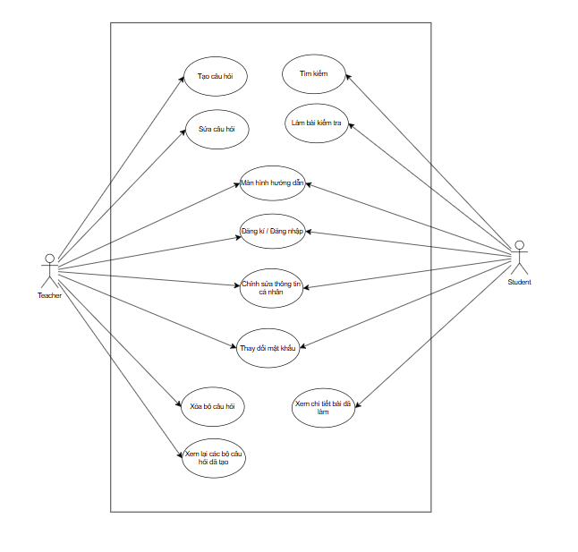
USE-CASE TỔNG QUAN

3.2. Đặc tả Usecase

3.2.1. Usecase Đăng ký
Tên use case | Đăng ký
Tác nhân chính | Học sinh, giáo viên
Mục đích (mô tả) | Đăng ký tài khoản
Điều kiện thành công (Post condition) | Thông báo đăng ký thành công
Điều kiện thất bại | Không lưu được thông tin tài khoản
Luồng sự kiện chính (Basic Flow) | - Người lựa chọn đối tượng sử dụng  - Hệ thống chuyển đến màn hình đăng ký  - Người dùng nhập thông tin và bấm Sign Up  - Hệ thống lưu thông tin người dùng  - Hệ thống chuyển đến màn hình đăng nhập

3.2.2. Usecase Đăng nhập
Tên use case | Đăng nhập
Tác nhân chính | Giáo Viên , Học Sinh
Mục đích (mô tả) | Đăng nhập
Điều kiện thành công (Post condition) | Đăng nhập thành công
Điều kiện thất bại | Đăng nhập thất bại
Luồng sự kiện chính (Basic Flow) | - Người dùng nhập email, mật khẩu  - Người dùng bấm Sign In  - Hệ thống kiểm tra vai trò của người dùng  - Hệ thống chuyển đến màn hình tương ứng với vai trò Giáo viên hoặc Học sinh

3.2.3. Usecase Đặt lại mật khẩu
Tên use case | Đặt lại mật khẩu
Tác nhân chính | Giáo Viên , Học Sinh
Mục đích (mô tả) | Đặt lại mật khẩu
Điều kiện thành công (Post condition) | Đặt lại mật khẩu thành công
Điều kiện thất bại | Đặt lại mật khẩu thất bại
Luồng sự kiện chính (Basic Flow) | - Người dùng chọn Forgot Password  - Hệ thống yêu cầu nhập Email khôi phục mật khẩu  - Hệ thống gửi liên kết cho phép đặt lại mật khẩu tới email  - Người dùng truy cập liên kết và đặt mật khẩu mới

3.2.4. Usecase Làm bài kiểm tra
Tên use case | Làm bài kiểm tra
Tác nhân chính | Học Sinh
Mục đích (mô tả) | Làm bài kiểm tra
Điều kiện thành công (Post condition) | Nộp bài kiểm tra thành công
Điều kiện thất bại | Không nộp được bài kiểm tra
Luồng sự kiện chính (Basic Flow) | - Học sinh nhập mã bài kiểm tra và nhấn Tham gia trò chơi  - Hệ thống kiểm tra sự tồn tại của bài kiểm tra  2.1. Nếu tìm thấy bài kiểm tra thì chuyển đến màn hình làm bài kiểm tra  2.1.1. Học sinh thực hiện chọn đáp án cho các câu hỏi  2.1.2. Học sinh nhấn NỘP BÀI  2.1.3. Hệ thống kiểm tra tất cả các câu hỏi đã được trả lời hay chưa  2.1.3.1. Nếu chưa được trả lời hết thì đưa ra thông báo yêu cầù chọn đáp án cho tất cả các câu hỏi  2.1.3.2. Nếu tất cả câu hỏi đã được trả lời thì hệ thống lưu thông tin bài làm và đưa ra thông báo điểm số ( mỗi câu trả lời đúng được 10 điẻm )  2.1.3.2.1. Học sinh nhấn OK thì chuyển về màn hình chính  2.1.3.2.2. Học sinh nhấn Xem lại bài làm thì chuyển đến màn hình Hoạt động  2.2. Nếu không tìm thấy bài kiểm tra thì đưa ra thông báo bài kiểm tra không tồn tại

3.2.5. Usecase Gửi ý kiến người dùng
Tên use case | Gửi ý kiến người dùng
Tác nhân chính | Giáo Viên, Học sinh
Mục đích (mô tả) | Gửi ý kiến người dùng
Điều kiện thành công (Post condition) | Gửi ý kiến thành công
Điều kiện thất bại | Gửi ý kiến thất bại
Luồng sự kiện chính (Basic Flow) | - Người dùng nhấn Support  - Hệ thống chuyển đến màn hình gửi ý kiến  - Người dùng nhập Email đã đăng ký và nội dung ý kiến  - Người dùng nhấn chọn Send Message  - Hệ thống lưu lại thông tin ý kiến và chuyển đến màn hình thông báo gửi ý kiến thành công  - Người dùng chọn OK  - Hệ thống quay về màn hình chính

3.2.6. Usecase Xem thông báo
Tên use case | Xem thông báo
Tác nhân chính | Học sinh, giáo viên
Mục đích (mô tả) | Xem danh sách các thông báo từ hệ thống
Điều kiện thành công (Post condition) | Hiển thị danh sách thông báo cho người dùng
Điều kiện thất bại | Không truy xuất được dữ liệu thông báo
Luồng sự kiện chính (Basic Flow) | 1. Người dùng chọn “Notification” trong quản lý tài khoản.  2. Hệ thống tải danh sách thông báo từ cơ sở dữ liệu.  3. Danh sách thông báo hiển thị lên màn hình.

3.2.7. Usecase Xem danh sách bài kiểm tra đã làm
Tên use case | Xem danh sách bài kiểm tra đã làm
Tác nhân chính | Học sinh
Mục đích (mô tả) | Xem lại các bài kiểm tra đã thực hiện và kết quả tương ứng
Điều kiện thành công (Post condition) | Hiển thị danh sách các bài kiểm tra đã làm
Điều kiện thất bại | Không truy xuất được dữ liệu bài kiểm tra
Luồng sự kiện chính (Basic Flow) | 1. Học sinh mở menu chọn “Hoạt động”.  2. Hệ thống lấy dữ liệu từ cơ sở dữ liệu về bài kiểm tra đã làm.  3. Danh sách bài kiểm tra hiển thị lên màn hình bao gồm: mã bài kiểm tra, thời gian làm bài, số điểm đạt được, và trạng thái hoàn thành.

3.2.8. Usecase Thay đổi mật khẩu
Tên use case | Thay đổi mật khẩu
Tác nhân chính | Học sinh, giáo viên
Mục đích (mô tả) | Cập nhật mật khẩu mới cho tài khoản
Điều kiện thành công (Post condition) | Mật khẩu được thay đổi thành công
Điều kiện thất bại | Mật khẩu không trùng khớp hoặc lỗi khi cập nhật dữ liệu
Luồng sự kiện chính (Basic Flow) | 1. Người dùng nhập mật khẩu mới.  2. Người dùng xác nhận mật khẩu mới.  3. Nếu hợp lệ, mật khẩu mới được cập nhật.

3.2.9. Usecase Thay đổi thông tin tài khoản
Tên use case | Thay đổi thông tin tài khoản
Tác nhân chính | Học sinh, giáo viên
Mục đích (mô tả) | Cập nhật thông tin cá nhân như tên, email, ảnh đại diện
Điều kiện thành công (Post condition) | Thông tin người dùng được cập nhật thành công
Điều kiện thất bại | Không lưu được thông tin mới do lỗi hệ thống hoặc dữ liệu không hợp lệ
Luồng sự kiện chính (Basic Flow) | 1. Người dùng chọn “Edit” trong quản lý tài khoản.  2. Người dùng nhập thông tin mới (tên, email, ảnh đại diện).  3. Hệ thống kiểm tra tính hợp lệ của thông tin mới.  4. Nếu thông tin hợp lệ, hệ thống cập nhật và lưu lại thông tin.

3.2.10. Usecase Gửi đánh giá ứng dụng
Tên use case | Gửi đánh giá ứng dụng
Tác nhân chính | Học sinh, giáo viên
Mục đích (mô tả) | Gửi đánh giá về trải nghiệm sử dụng ứng dụng
Điều kiện thành công (Post condition) | Đánh giá được gửi và lưu vào hệ thống
Điều kiện thất bại | Không gửi được đánh giá do lỗi mạng hoặc hệ thống
Luồng sự kiện chính (Basic Flow) | 1. Người dùng chọn “Rate Us” trong quản lý tài khoản.  2. Người dùng gửi đánh giá về ứng dụng thông qua biểu mẫu có sẵn.  3. Đánh giá được gửi và lưu vào hệ thống.

3.2.11. Usecase Tạo bài kiểm tra
Tên use case | Tạo bài kiểm tra
Tác nhân chính | Giáo Viên
Mục đích (mô tả) | Tạo bài kiểm tra
Điều kiện thành công (Post condition) | Thông báo tạo bài kiểm tra thành công
Điều kiện thất bại | Không tạo được bài kiểm tra
Luồng sự kiện chính (Basic Flow) | 1.Ngươi dùng bấm nút “Tạo bài quiz”  2.Hệ thống đưa vào layout tạo quiz  3.Người dùng nhập tên bài quiz  4.Người dùng chọn thời gian của bài quiz  5.Người dùng bấm chọn thể loại  6.Hệ thống đưa người dùng vào layout tạo câu hỏi  7.Người dùng nhập câu hỏi và câu trả lời.  7.1.Người dùng đánh dấu câu trả lời đúng  7.2.Người dùng bấm lưu câu hỏi.  7.3.Hệ thống lưu câu hỏi và đưa ra lựa chọn “Save quiz” && “Tạo câu hỏi mới”.  7.3.1.Nếu chọn “Save quiz” đưa ra thông báo lưu thành công và trả về màn hình “Hoạt động”  7.3.2.Nếu chọn “Tạo câu hỏi mới” trả về 7

3.2.12. Usecase Xem bài kiểm tra đã tạo
Tên use case | Xem bài kiểm tra đã tạo
Tác nhân chính | Giáo Viên
Mục đích (mô tả) | Xem bài kiểm tra đã tạo
Điều kiện thành công (Post condition) | Hiển thị được dữ liệu bài quiz
Điều kiện thất bại | Không hiển thị được dữ liệu bài quiz
Luồng sự kiện chính (Basic Flow) | - Người dùng nhấn vào 1 bài quiz .  - Hệ thống trả về giao diện gồm tên chủ đề, mã quiz, câu hỏi, đáp án.

3.2.13. Usecase Sửa câu hỏi đáp án
Tên use case | Sửa câu hỏi đáp án
Tác nhân chính | Giáo Viên
Mục đích (mô tả) | Sửa được câu hỏi đáp án
Điều kiện thành công (Post condition) | Sửa câu hỏi hoặc đáp án thành công
Điều kiện thất bại | Sửa câu hỏi hoặc đáp án không thành công
Luồng sự kiện chính (Basic Flow) | - Người dùng chọn câu hỏi .  - Hệ thống trả về giao diện sửa câu hỏi và đáp án.  - Người dùng chọn trường dữ liệu cần sửa và bấm lưu.  - Hệ thống sửa dữ liệu và trả về màn hình “Hoạt động”

3.2.14. Usecase Xóa bộ câu hỏi
Tên use case | Xóa bộ câu hỏi
Tác nhân chính | Giáo Viên
Mục đích (mô tả) | Xóa bộ câu hỏi
Điều kiện thành công (Post condition) | Xóa thành công bộ câu hỏi
Điều kiện thất bại | Xóa không thành công
Luồng sự kiện chính (Basic Flow) | 1.Người dùng nhấn vào 1 quiz.  2.Hệ thống đưa ra hộp thông báo lựa chọn “Xóa” - “Xem chi tiết”  3.Người dùng bấm “xóa”.  4.Hệ thống xóa quiz khỏi csdl

3.2.15. Usecase Xem các bộ câu hỏi đã tạo
Tên use case | Xem các bộ câu hỏi đã tạo
Tác nhân chính | Giáo Viên
Mục đích (mô tả) | Xem toàn bộ các quiz đã tạo
Điều kiện thành công (Post condition) | Hiển thị các quiz gồm: tên quiz, mã quiz, số câu hỏi.
Điều kiện thất bại | Không hiển thị được quiz.
Luồng sự kiện chính (Basic Flow) | 1.Người dùng bấm vào ”Hoạt động”.  2.Hệ thống đưa vào màn hinh “Hoạt động” và trả về các quiz.

Thiết kế cơ sở dữ liệu

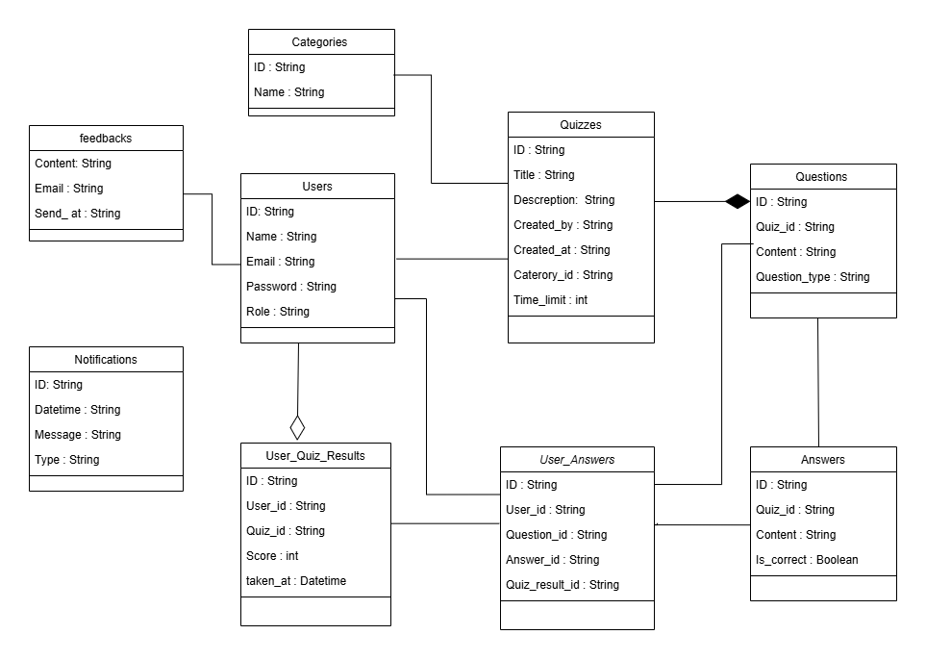

CHƯƠNG 4: THIẾT KẾ GIAO DIỆN

4.1. Giao diện Đăng ký , Đăng nhập
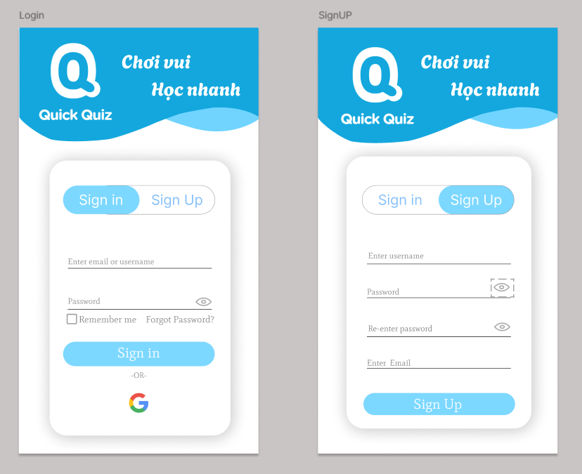

4.2. Giao diện Học sinh
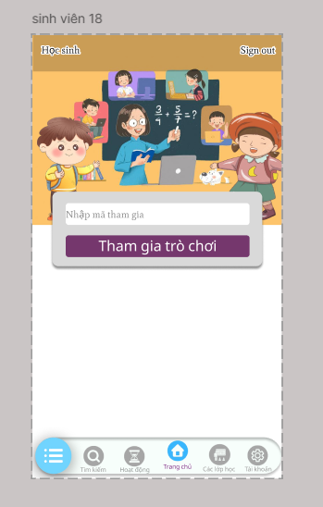

4.3. Giao diện giáo viên
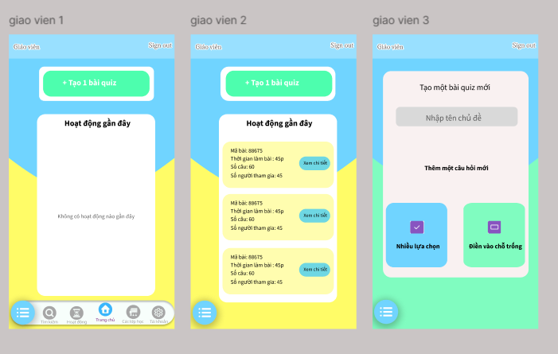

CHƯƠNG 5: CÀI ĐẶT ỨNG DỤNG
Logo App (Canva): Link
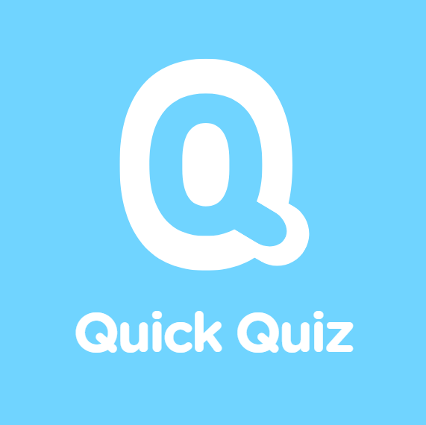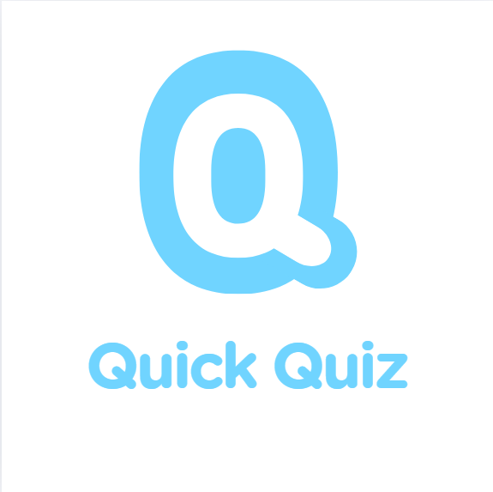
Figma: Link
Firebase: Link
UseCase: Link
Github: Link
Thiết kế CSDL: Link

KẾT LUẬN
Sau một thời gian nghiên cứu và phát triển, nhóm chúng em đã hoàn thành đề tài “Ứng dụng tạo và làm bài kiểm tra trắc nghiệm nhanh cho giáo viên và học sinh”. Ứng dụng đã đáp ứng được các chức năng cơ bản như: tạo đề kiểm tra trắc nghiệm, quản lý câu hỏi và đáp án, cho phép học sinh làm bài trực tiếp trên thiết bị di động, chấm điểm tự động và lưu lại kết quả. Bên cạnh đó, giao diện của ứng dụng được thiết kế đơn giản, dễ sử dụng, phù hợp với cả giáo viên và học sinh. Thông qua đề tài này, nhóm không chỉ củng cố kiến thức về lập trình Android, Firebase và thiết kế giao diện người dùng, mà còn học được cách làm việc nhóm, phân chia công việc, giải quyết vấn đề thực tế trong quá trình phát triển ứng dụng. Tuy nhiên, do hạn chế về thời gian và kinh nghiệm, ứng dụng vẫn còn một số điểm cần cải thiện như giao diện chưa thực sự tối ưu, chưa hỗ trợ đa nền tảng, và một số tính năng nâng cao như phân tích kết quả học tập, thống kê theo lớp học chưa được tích hợp.
Trong thời gian tới, nhóm sẽ tiếp tục nghiên cứu, hoàn thiện thêm các tính năng, tối ưu hiệu suất và nâng cao trải nghiệm người dùng để ứng dụng có thể được sử dụng rộng rãi và hiệu quả hơn trong môi trường học tập thực tế. Nhóm xin chân thành cảm ơn quý thầy cô đã tận tình hướng dẫn và hỗ trợ trong suốt quá trình thực hiện đề tài.

